特色班报名学生端操作文档
报名网址：https://展示展示/#/home
报名二维码：


报名前注意事项

阅读报名须知和查看咨询方式
点击页面上的报名须知按钮会弹出窗口如图0.1,请认真阅读后再进行报名，点击页面上的咨询方式按钮也会弹出窗口，里面有各特色班的社群信息如图0.2

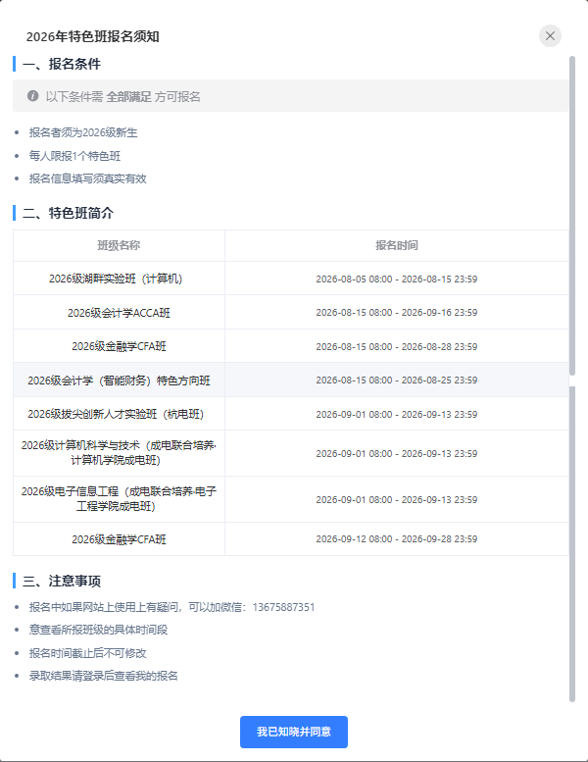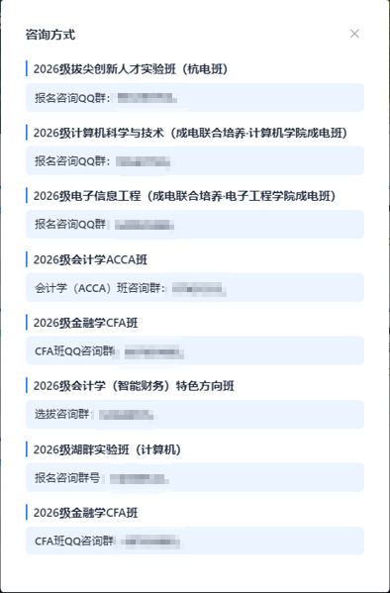

图0.1 图0.2

一、移动端操作教程

1.登录
进入页面后会弹出报名须知点击同意即可，报名请点击登录按钮如下图1.1，跳转到下图1.2，输入正确的手机号填写好收到的验证码后会跳转到我的报名中，如果没有报名记录点击返回按钮返回到首页点击想要报名班级的班级卡片报名即可

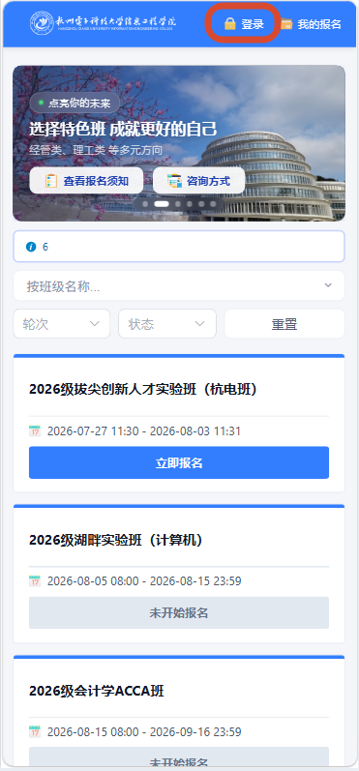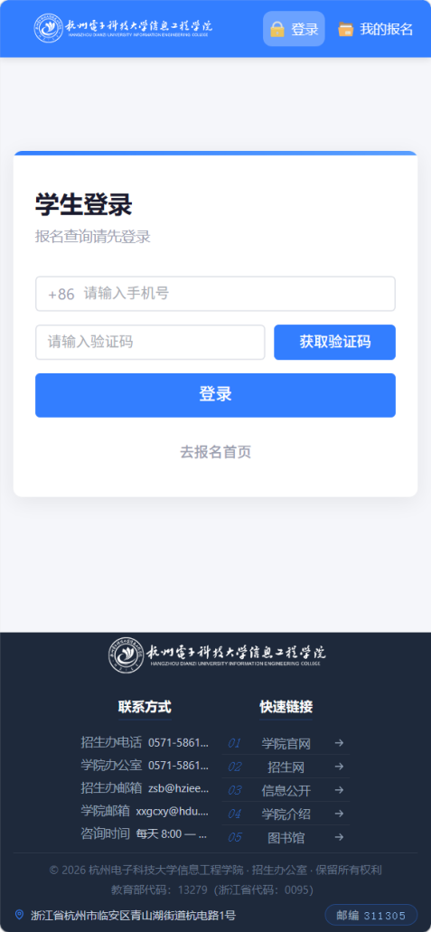

图1.1 图1.2

2.报名
在如下图2.1表单中填写好正确的报名信息后提交报名，会跳转到我的报名页面如下图2.2，需要注意的是超过报名时间无法撤回报名记录，如果在报名期间提交了报名，教师端审核好后可以在我的报名页面查看到录取结果如下图2.3

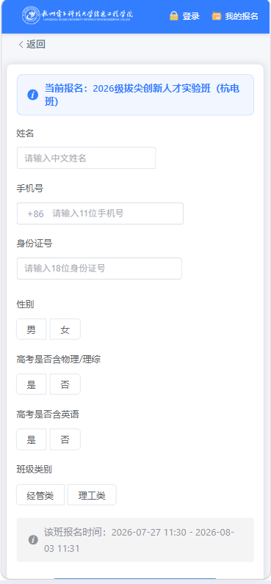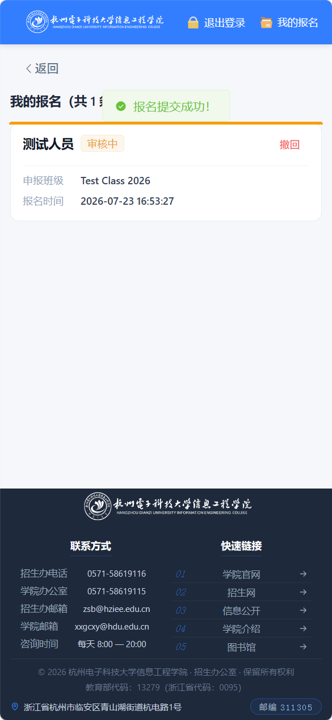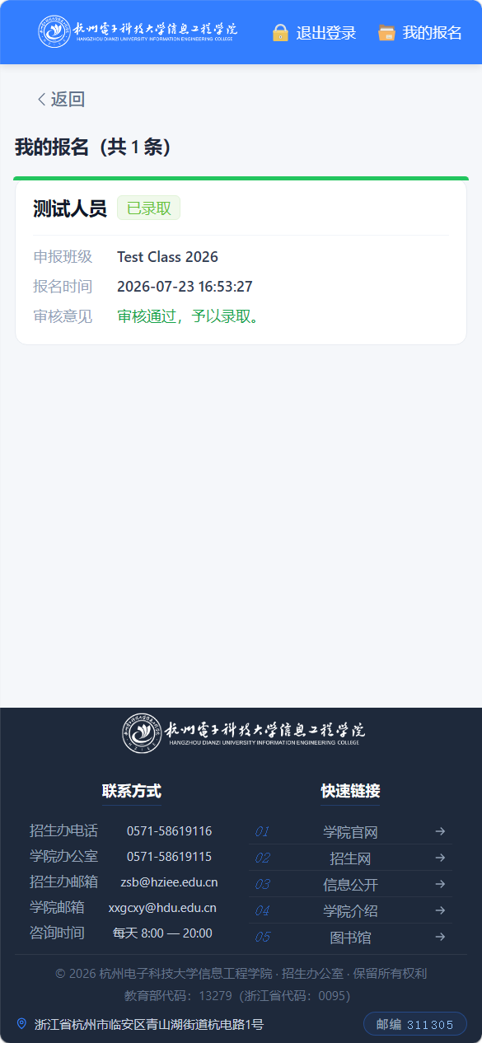

图2.1 图2.2 图2.3
二、web端操作教程

1.登录
web端登录需要注意登录按钮在右上角哦，如下图3.1所示，进入登录页面如下图3.2所示，输入正确的手机号填写好收到的验证码后会跳转到我的报名中，如果没有报名记录点击返回按钮返回到首页点击想要报名班级的班级卡片报名即可

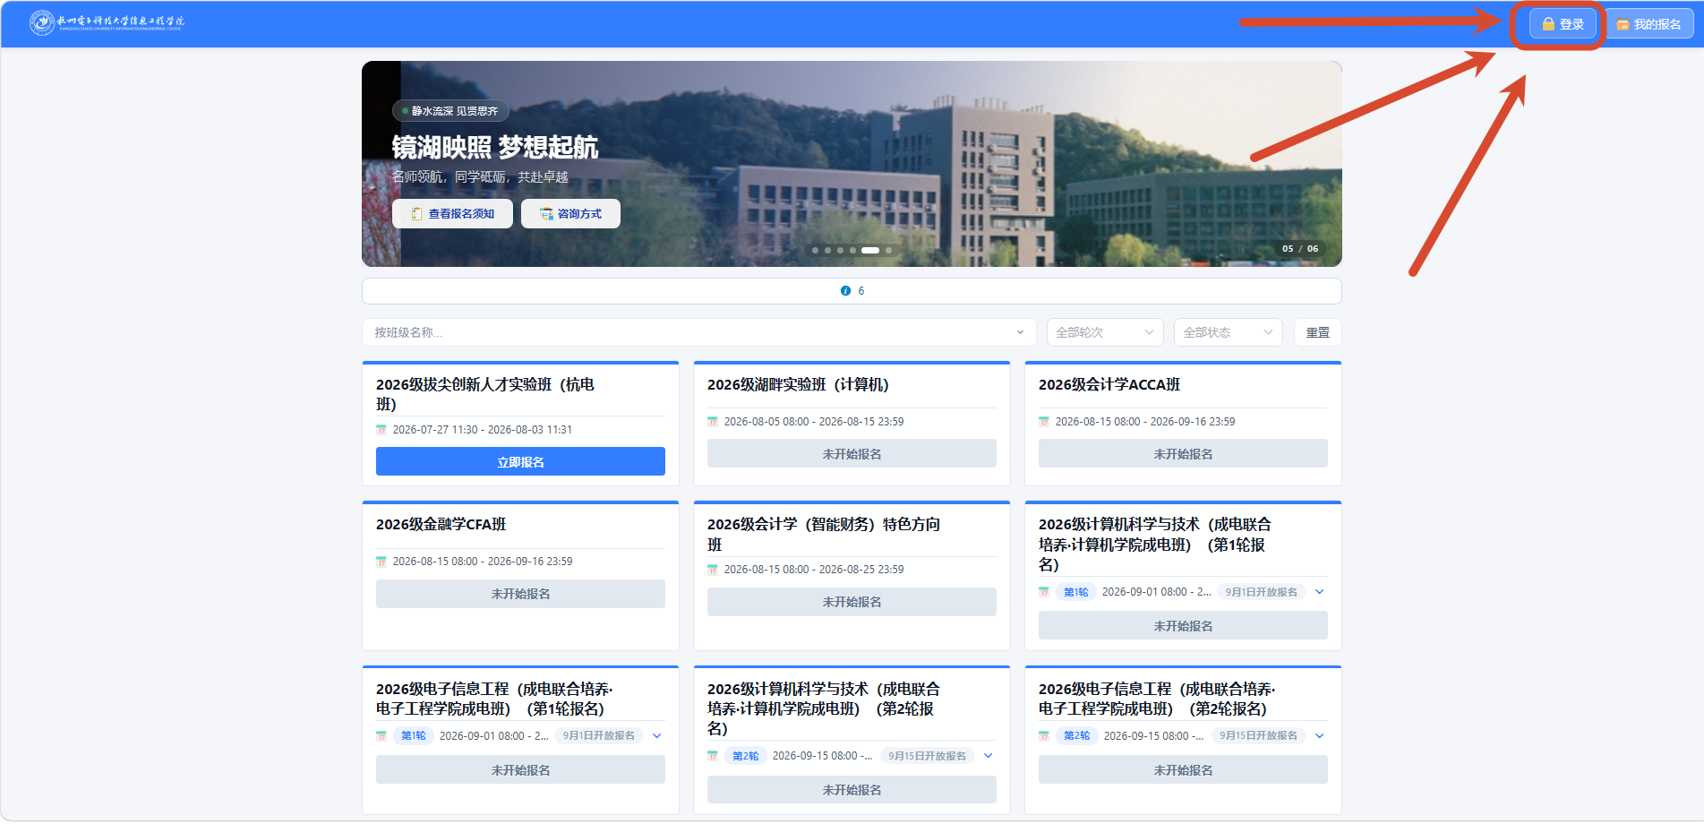

图3.1

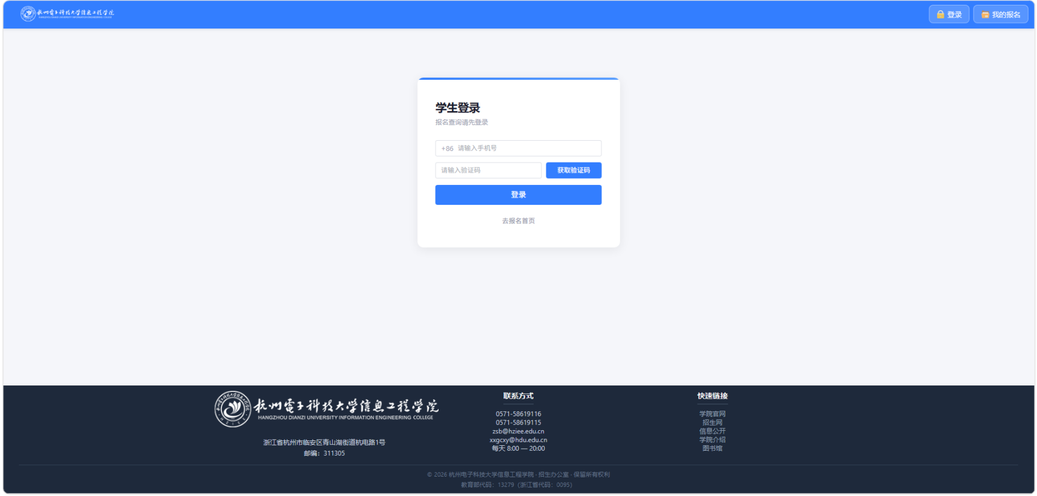

图3.2

2.报名
在如下图4.1表单中填写好正确的报名信息后提交报名，会跳转到我的报名页面如下图4.2，需要注意的是超过报名时间无法撤回报名记录，如果在报名期间提交了报名，教师端审核好后可以在我的报名页面查看到录取结果如下图4.3

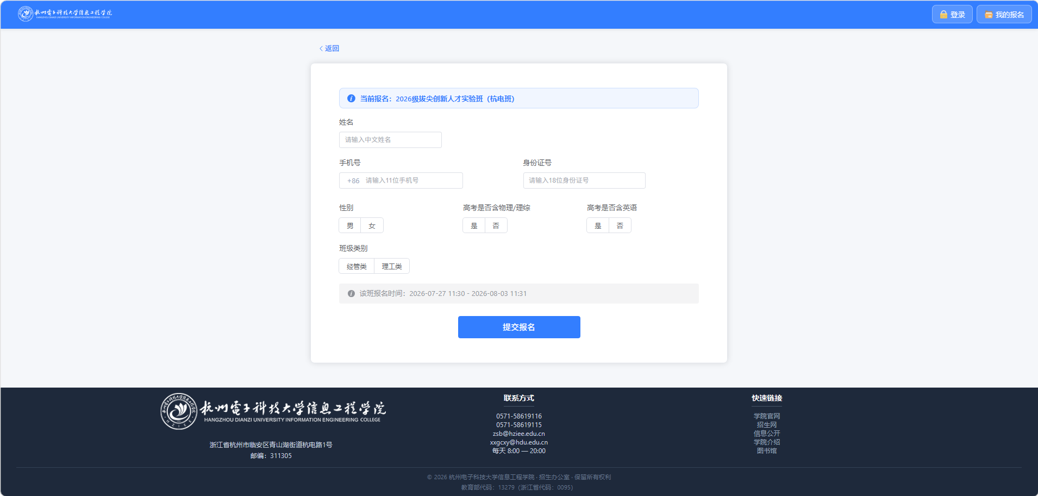

图4.1

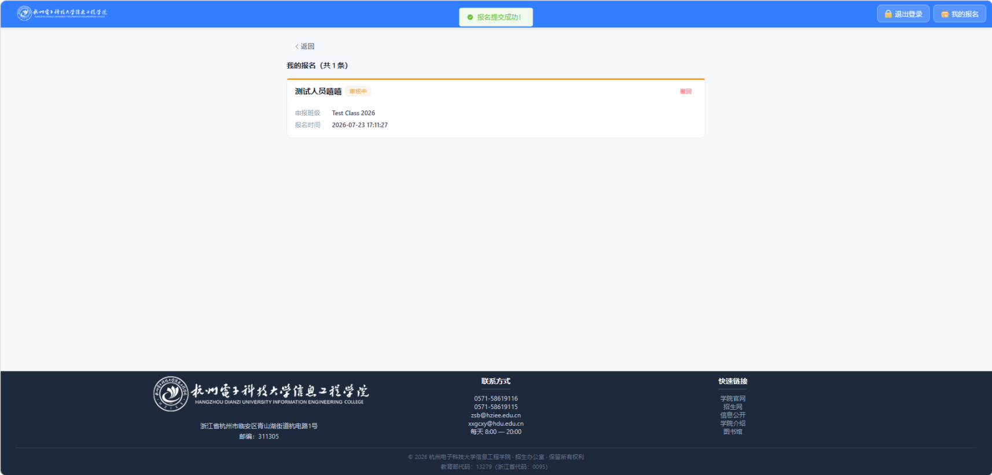

图4.2
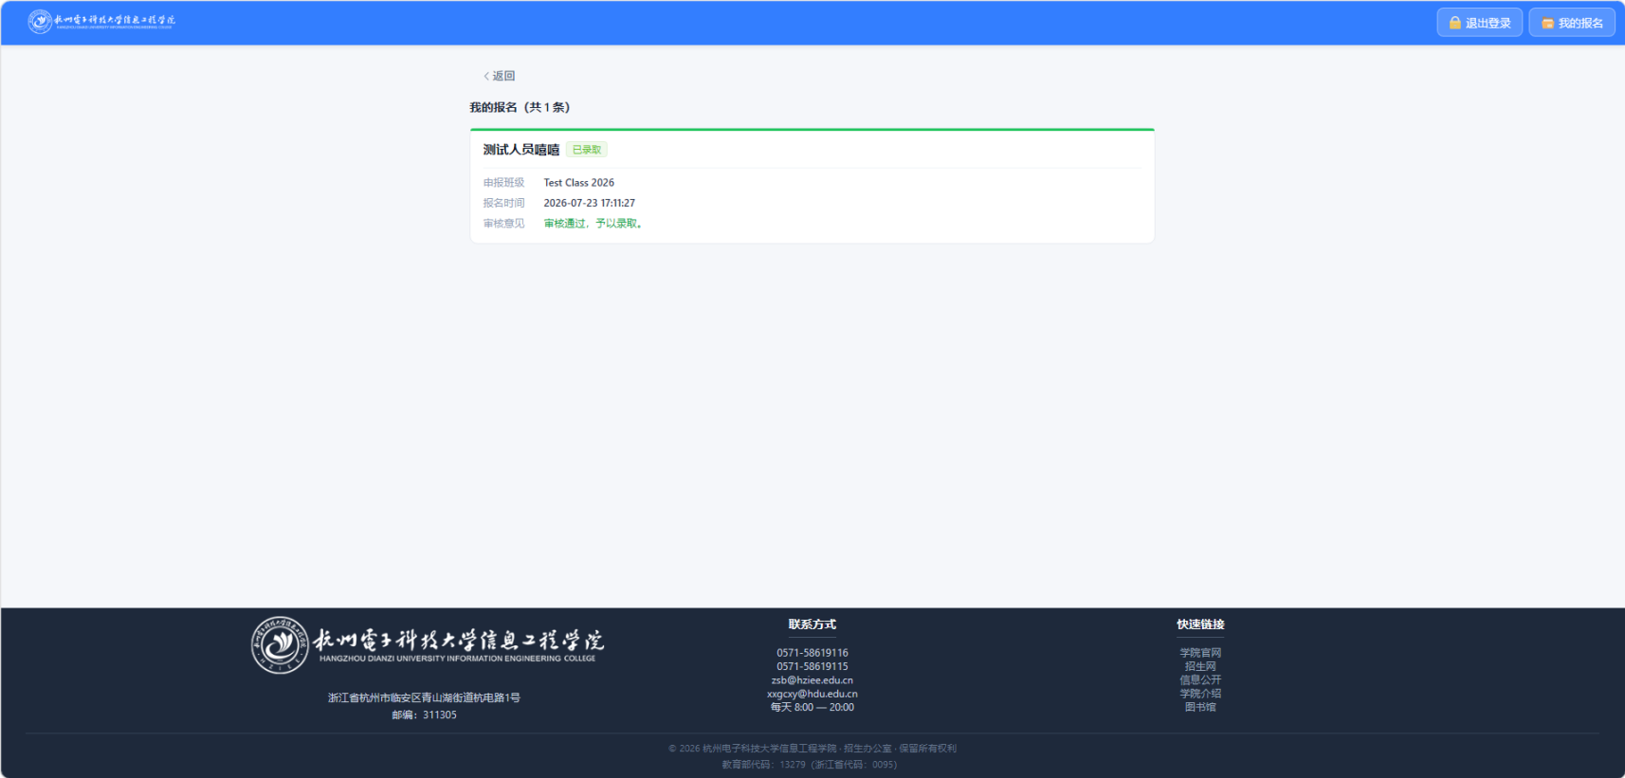

图4.3

^W^感谢您查看该教程，祝您被心仪的特色班级录取~~~

